«Рыбки в аквариуме» 5-8 мая

«Поймай рыбку»
В таз с пшеном ребенок опускает руки и выкапывает небольшие игрушки, изображающие рыб.

Дидактическая игра «Где спряталась рыбка?»
Перед ребенком выкладываются три игрушки (рыбка и любые животные). Каждая фигурка накрывается платочком.
- Найди рыбку. Где она спряталась?

Дидактическая игра «Рыбка в озере»
- Вот перед тобой круг. Круг синего цвета — синий круг. Это будет вода для нашей рыбки. Пусти рыбку в воду — положите сверху на синий круг. Вот рыбка поплыла в самую середину. А теперь рыбка поплыла влево. Вправо. Решила рыбка плыть по краю возле берега. Проведите рыбкой по краю круга. А теперь по краям круга выложите красивые камешки.

Аппликация «Рыбка в аквариуме»
- Рыбки могут жить и в доме — в аквариуме. Возьми вот такую бумажную рыбку и пусти ее в аквариум — приложите сверху. А теперь возьми в руки клей-карандаш, намажь обратную сторону, приложи рыбку к аквариуму и пригладь ладошкой.

Лепка барельефная «Корм для рыбок»
- А теперь нужно покормить рыбку специальным кормом.
На изображение аквариума с рыбкой дети налепляют кусочки пластилина — корм для рыбок.

Физминутка «Пять маленьких рыбок»
Пять маленьких рыбок плескались в реке.
(Имитация движения рыб)
Лежало большое бревно на песке.
(Развести руки в стороны)
Первая рыбка сказала: - нырять здесь легко.
(Имитация ныряния)
Вторая сказала: ведь здесь глубоко.
(Грозят указательным пальцем)
Третья сказала: мне хочется спать.
(Руки сложить под ухо)
Четвертая стала чуть-чуть замерзать.
(Потереть кистями плечи)
Пятая крикнула: здесь крокодил,
(Руками имитируют пасть крокодила)
Плывите скорее, чтоб не проглотил.
(Убегают)

Слушание музыки П. И. Чайковского «Рыбы»

Пальчиковое рисование «Рыбка»
Ребенок оставляет отпечатки пальчиков внутри силуэта рыбки.

Дидактическая игра «Цветные рыбки»
- Вот у нас аквариумы (обруча) — желтый, зеленый, синий и красный. А вот рыбки. Нужно разложить их в аквариум. Каждой рыбке свое место: желтые рыбки — в желтом аквариуме, а красные рыбки — в красном аквариуме, синие — в синем, зеленые — в зеленом.

Экспериментирование «Плавает или тонет»
В ёмкость с водой ребенок опускает камешки, затем бумагу и наблюдает, что утонуло, а что плавает.

Чтение стихотворения и инсценировка
Рыбка рыбку догоняла,
Рыбка хвостиком виляла.
Ткнулась в брюшко: — Догнала!
Эй, подружка! Как дела?

Упражнение «Одна рыбка, две рыбки»
- А теперь возьмемв каждую руку по одной рыбке. Посчитаем, сколько всего рыбок у тебя: одна, две. Всего две рыбки. Спрячьте одну рыбку за спину. Сколько рыбок осталось? Осталась одна рыбка. Покажи вторую рыбку. Сколько стало рыбок? Две рыбки.

Игра с прищепками «Рыбий хвостик»
- Посмотри, какие красивые рыбки. А мы можем сделать их еще красивее. Украсьте хвост рыбки разноцветными прищепками. Можно сделать плавник рыбе.

Рисование на крупе «Червячки для рыбки»
- Рыбки любят кушать червячков. Давай нарисуем червячков для рыбок.

Дидактическая игра «Одна рыбка — много рыбок. Знакомство с цифрой «1»
- Посмотри на картинку. В каком озере плавает много рыбок? В каком озере плавает она рыбка?
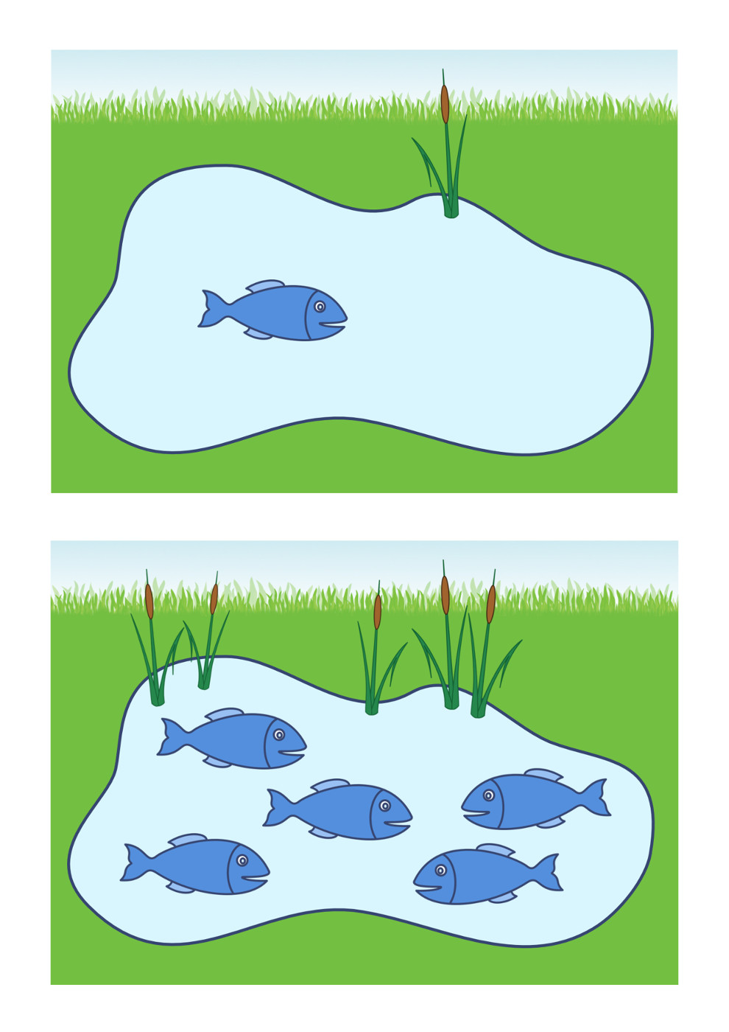

Аппликация «Друзья для рыбки»
- Сколько рыбок плавает в озере на картинке? Одна рыбка. Не с кем оной рыбке поиграть. Давай запустим в озеро других рыбок, чтобы наша рыбка не была одна.
Дети прикладывают к изображению озера цветные силуэтные картинки рыбок.
- Сколько рыбок стало? Много. Наклей рыбок.
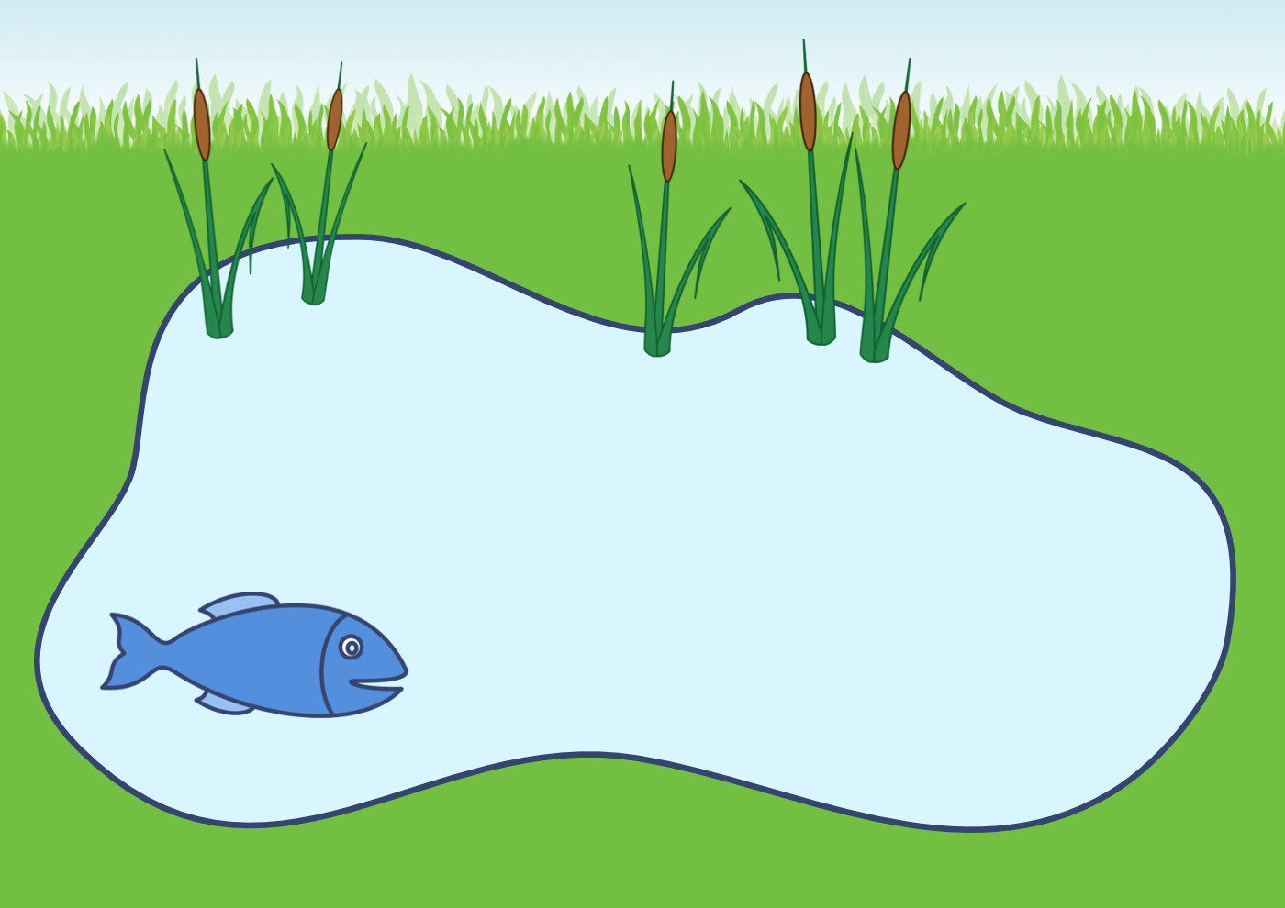

Дидактическая игра с пуговицами «Разные рыбки»
- Посмотри, сколько рыбок плавает в аквариуме? Много рыбок. Покажи больших рыбок. Маленьких. Синих. Красных. Зеленых. Желтых. Белых. А теперь разложи пуговицы на рыб подходящего цвета и величины.
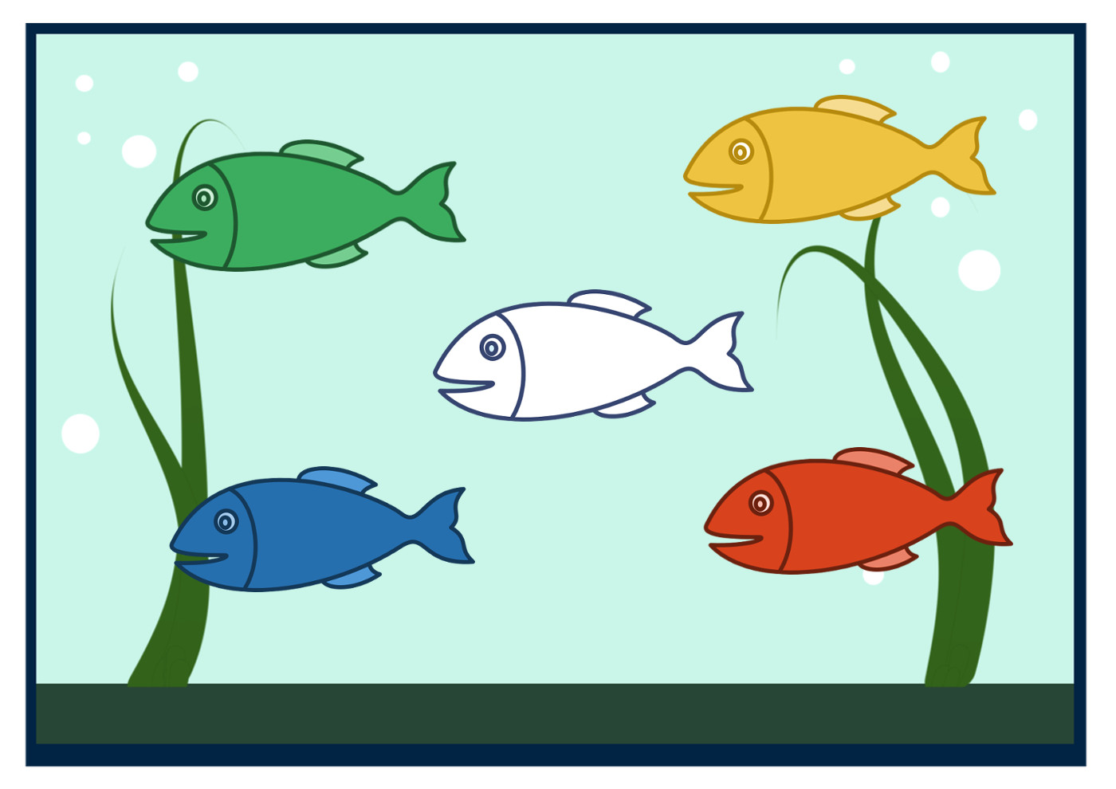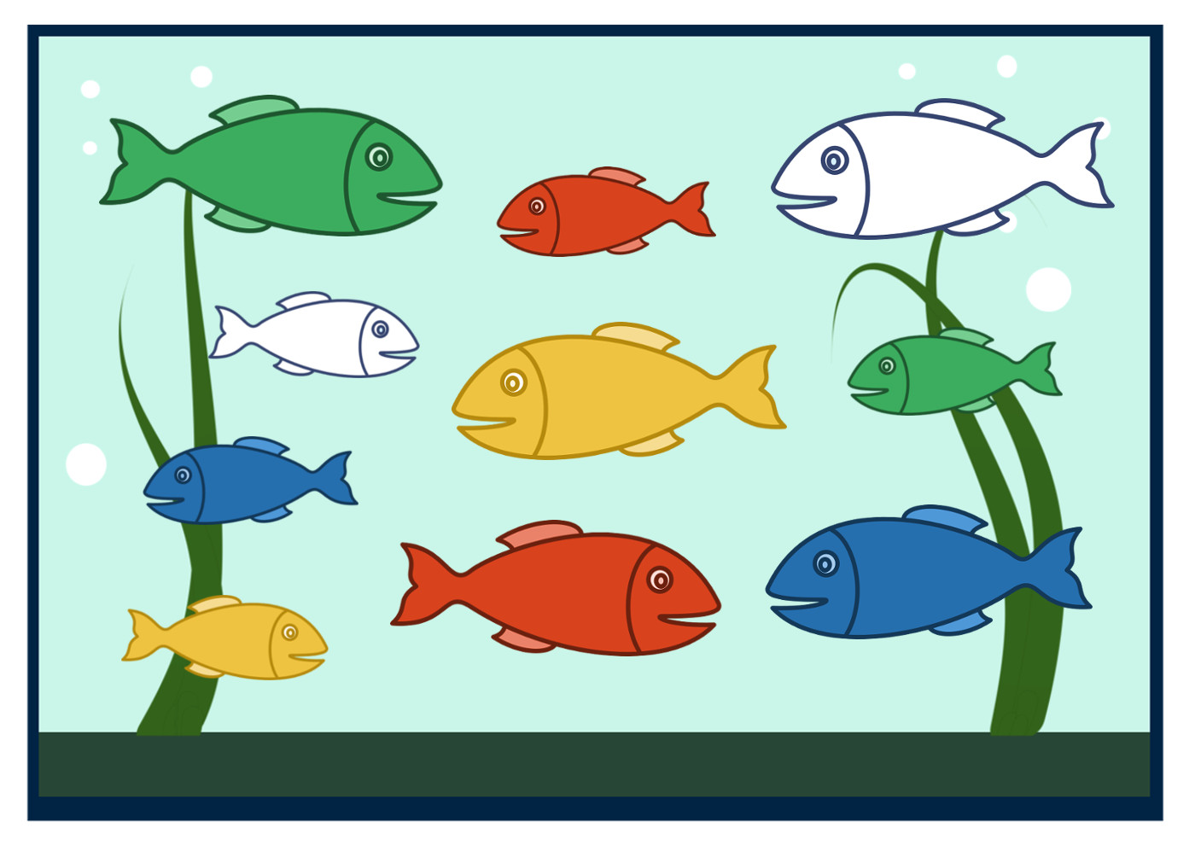

Изобразительная деятельность «Рыбки в аквариуме»
- Перед тобой пустой аквариум. Прежде чем запускать в него рыбок, нужно нарисовать в аквариуме траву и камни.
Зеленым карандашом ребенок рисует вертикальные линии — траву, а коричневым карандашом рисуют круги в нижней части аквариума — камни.
А теперь можно запускать рыбок. Возьми кусочек пластилина и прямым раскатыванием сделай толстую колбаску. Приложи ее к аквариуму и придави пальцами. Теперь сделаем хвостик: приложи пальчик к краю пластилина и вытяни хвостик, приложи пальчик рядом и вытяни еще хвостик. Палочкой сделай глазик — отверстие в пластилине на другом краю рыбки.

Упражнение «Одна или много рыбок?»
- В этом озере сколько рыбок? Много. А в этом озере сколько рыбок? Одна. Возьми своих рыбок и пусти поплавать к одной рыбке. Сколько рыбок стало? Стало много рыбок.

Пальчиковая игра «Рыбка»
Рыбка плавает в водице.
Рыбке весело играть.
(Две ладошки вместе изображают плавательные движения)
Рыбка, рыбка, озорница,
Мы хотим тебя поймать.
(Ладони поочередно сжимаются в кулак)
Рыбка спинку изогнула,
Крошку хлебную взяла.
(Хватательные движения щепоткой)
Рыбка хвостиком вильнула,
Быстро-быстро уплыла.
(Помахать рукой)

Артикуляционное упражнение «Рыбка открывает рот»
- Покажи, как рыбка ротик открывает и закрывает. Не торопись.

Динамическая пауза «Разбудим рыбку»
Ночью темень, ночью тишь
Рыбка, рыбка, где ты спишь?
Подойдем мы к ней, разбудим.
И посмотрим, что же будет.
Рыба привязана к палочке. Взрослый поднимает рыбку над головой ребенка, ребенок подпрыгивает, пытается достать рыбку.

